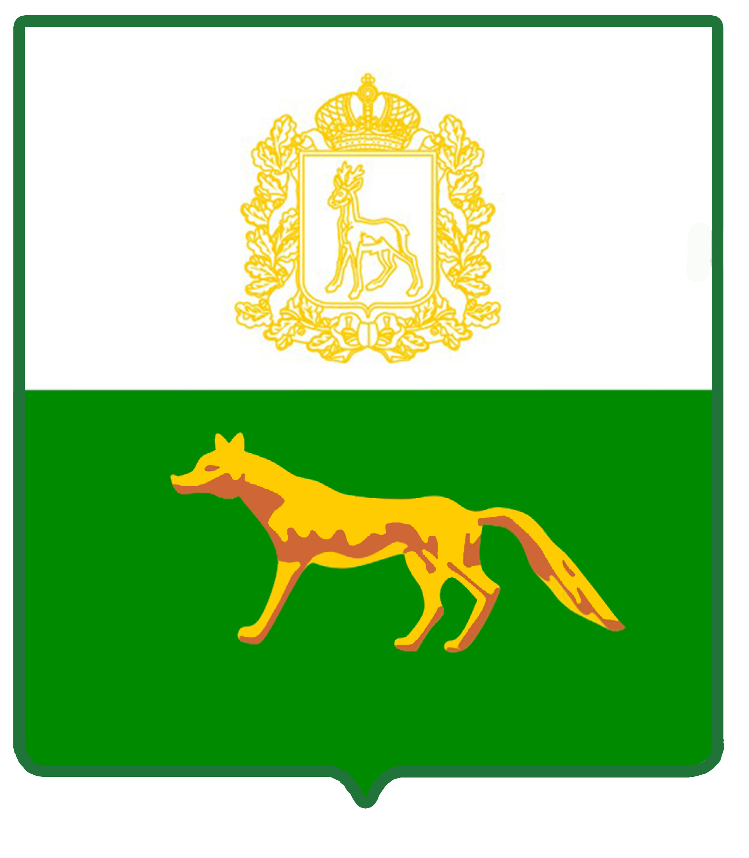

АДМИНИСТРАЦИЯ
МУНИЦИПАЛЬНОГО РАЙОНА СЕРГИЕВСКИЙ
САМАРСКОЙ ОБЛАСТИ

ПОСТАНОВЛЕНИЕ
от «___» ___________ 202_ г. № ______

О ВНЕСЕНИИ ИЗМЕНЕНИЙ В ПРИЛОЖЕНИЕ № 1 К ПОСТАНОВЛЕНИЮ АДМИНИСТРАЦИИ МУНИЦИПАЛЬНОГО РАЙОНА СЕРГИЕВСКИЙ № 581 ОТ 13.06.2024 «ОБ УТВЕРЖДЕНИИ МУНИЦИПАЛЬНОЙ ПРОГРАММЫ «РАЗВИТИЕ СФЕРЫ КУЛЬТУРЫ И ТУРИЗМА НА ТЕРРИТОРИИ МУНИЦИПАЛЬНОГО РАЙОНА СЕРГИЕВСКИЙ НА 2025-2029 ГОДЫ»

В соответствии с Основами законодательства Российской Федерации о культуре, Федеральным законом РФ № 132-ФЗ от 24.11.1996г. «Об основах туристической деятельности в Российской Федерации», Федеральным законом РФ № 131-ФЗ от 06.10.2003г. «Об общих принципах организации местного самоуправления в Российской Федерации», Законом Самарской области №14-ГД от 03.04.2002г. «О культуре в Самарской области», Уставом муниципального района Сергиевский Самарской области, в целях уточнения показателей оценки эффективности реализации программы, администрация муниципального района Сергиевский Самарской области постановляет:
- Внести изменения в Приложение № 1 к постановлению администрации муниципального района Сергиевский № 581 от 13.06.2024 г. «Об утверждении муниципальной программы «Развитие сферы культуры и туризма на территории муниципального района Сергиевский» на 2050-2029 годы» (далее - Программа) следующего содержания:
  - Пункт 3. Целевые показатели (индикаторы) Программы изложить в следующей редакции:

ПЕРЕЧЕНЬ

показателей (индикаторов), характеризующих ежегодный

ход и итоги реализации муниципальной программы «Развитие сферы культуры и туризма на территории муниципального района Сергиевский» на 2025-2029 годы

№ п/п | Наименование цели, задачи, показателя (индикатора) | Единицы измерения | Срок реализации | Отчет  2024 | Прогнозируемые значения показателя (индикатора)
 |  |  |  |  | 2025 | 2026 | 2027 | 2028 | 2029 |  | Итого за период реализации
1 | 2 | 3 | 4 | 5 | 6 | 7 | 8 | 9 | 10 |  | 11

Цель: Проведение муниципальной политики в области культуры и создание условий для устойчивого развития туризма на территории муниципального района Сергиевский

Задача 1. Сохранение культурного и исторического наследия народа, обеспечение гражданам доступа к культурным ценностям.
 | Число посещений культурных мероприятий всего (декомпозированный показатель национального проекта «Семья»). | чел. | 2025-2029 гг. | 803530 | 856202 | 860000 | 865000 | 870000 | 875000 |  | 4326202
 | Число посещений музеев | чел. | 2025-2029 гг. | 33000 | 39116 | 35000 | 40000 | 40000 | 45000 |  | 199116
 | Число посещений библиотек. | чел. | 2025-2029 гг. | 260000 | 270012 | 275000 | 275000 | 280000 | 280000 |  | 1105012
 | Число посещений культурно-массовых мероприятий учреждений культурно-досугового типа – всего | чел. | 2025-2029 гг. | 475030 | 547074 | 550000 | 550000 | 550000 | 550000 |  | 2747074
 | Количество учащихся ДШИ. | чел. | 2025-2029 гг. | 330 | 331 | 333 | 335 | 340 | 350 |  | 1 689
 | Количество экземпляров новых поступлений в библиотечные фонды общедоступных библиотек на 1 тыс. человек населения. | ед. | 2025-2029 гг. | 160 | 161 | 165 | 170 | 180 | 190 |  | 866

Задача 2. Создание условий для реализации каждым человеком его творческого потенциала.
 | Количество участников клубных формирований. | чел. | 2025-2029 гг. | 3000 | 3005 | 3010 | 3020 | 3030 | 3050 |  | 15 115
8. | Количество объединений декоративно-прикладного творчества | ед. | 2025-2029 гг. | 41 | 41 | 41 | 41 | 41 | 41 |  | 205
9. | Количество коллективов имеющих звание «народный» | ед. | 2025-2029 гг. | 8 | 8 | 8 | 8 | 8 | 8 |  | 40
10. | Количество национальных творческих коллективов, принявших участие в областных национальных праздниках | ед. | 2025-2029 гг. | 3 | 3 | 3 | 3 | 3 | 3 |  | 15

Задача 3. Развитие туристской сферы на территории муниципального района Сергиевский.
11. | Количество мероприятий, направленных на популяризацию туризма для детей школьного возраста | ед. | 2025-2029 гг. | 24 | 24 | 24 | 24 | 24 | 24 | 120

Задача 4. Создание благоприятных условий для устойчивого развития сферы культуры и туризма.
12. | Оценка удовлетворенности населения услугами в сфере культуры | % | 2025-2029 гг. | 90 | 90 | 90 | 90 | 90 | 90 |  | 450
13. | Количество учреждений, улучшивших материально-техническую базу | ед. | 2025-2029 гг. | 1 | 1 | 1 | 1 | 1 | 1 |  | 5
14. | Охват населения услугами автоклубов | чел. | 2025-2029 гг. | 8560 | 8600 | 8650 | 8700 | 8750 | 8800 |  | 43 500
15. | Количество районных фестивалей и конкурсов | ед. | 2025-2029 гг. | 6 | 7 | 8 | 8 | 8 | 8 |  | 39
16. | Количество специалистов повысивших свой профессиональный уровень | чел. | 2025-2029 гг. | 10 | 10 | 10 | 10 | 10 | 10 |  | 50

- Приложение № 3 к Программе изложить в редакции согласно приложению № 1 к настоящему постановлению.
- Опубликовать настоящее постановление в газете «Сергиевский вестник».
- Настоящее постановление вступает в силу со дня его официального опубликования.
- Контроль за выполнением настоящего постановления возложить на заместителя Главы муниципального района Сергиевский Самарской области Зеленину С.Н.

Глава муниципального района
Сергиевский Самарской области А.И. Екамасов

Николаева О.Н.

